MO. 13 — Paměť - funkce v systému

Operační paměť (RAM):
  - Operační paměť poskytuje prostor pro dočasné ukládání dat a instrukcí, což je zásadní pro práci procesoru
  - Její volatilní povaha znamená, že uchovává data pouze při zapnutém napájení
  - Výkon počítače je ovlivněn kapacitou RAM, což umožňuje efektivnější multitasking a zpracování náročnějších úloh
  - Technologie jako DDR (Double Data Rate) zvyšují přenosovou rychlost, což je kritické pro moderní výpočetní aplikace

Paměť cache:
  - Cache paměť je navržena pro uložení a rychlý přístup k často používaným datům a instrukcím procesoru
  - Existují různé úrovně cache (L1, L2, L3), které jsou optimalizovány pro rychlost a kapacitu
  - Efektivní správa cache, jako je cache mapping, hraje klíčovou roli ve výkonu systému a může výrazně snížit latenci při čtení a zápisu dat

Paměť flash:
  - Flash paměť se používá pro trvalé ukládání dat a je běžná v SSD discích, paměťových kartách a USB flash diskech
  - Je oblíbená pro svou odolnost vůči nárazům, nízkou spotřebu energie a schopnost uchovávat data bez napájení
  - Omezený počet cyklů zápisu může být omezujícím faktorem, což je důležité brát v úvahu při návrhu systémů využívajících flash paměť

EEPROM (Electrically Erasable Programmable Read-Only Memory):
  - EEPROM umožňuje trvalé ukládání dat, která lze elektricky mazat a přeprogramovávat
  - Tato flexibilita ji činí ideální pro aplikace, kde je potřeba časté aktualizace dat bez nutnosti fyzického demontování paměťového čipu
  - Její využití zahrnuje například ukládání konfigurace nebo nastavení v různých elektronických zařízeních

Statická a dynamická paměťová buňka:
  - Statické paměťové buňky (SRAM) ukládají data pomocí klopných obvodů, což je zajišťuje rychlý přístup a stabilní uchování dat, ale za cenu vyšší spotřeby a větší plochy na čipu
  - Dynamické paměťové buňky (DRAM) používají kondenzátory a jsou méně náročné na prostor a energii, ale vyžadují pravidelné obnovování dat
  - Výběr mezi SRAM a DRAM závisí na potřebách aplikace, přičemž SRAM je často využívána v cache paměti a DRAM jako hlavní operační paměť

Přehled současného trhu pamětí, výhody a použití:
  - Trh pamětí je rozmanitý, zahrnuje produkty od tradičních DRAM, přes rychlé SRAM, až po trvalé úložné řešení jako jsou SSD s flash pamětí
  - Vývoj technologií jako DDR4 a DDR5 přináší větší kapacitu a rychlost pro operační paměť
  - Trvalé paměti jako SSD disky na bázi NAND flash paměti nabízejí rychlý start systému a aplikací

Klopné obvody, druhy, funkce:
  - Klopné obvody jsou základní stavební bloky pro digitální obvody, sloužící k uchování bitu informace
  - Existují různé typy, jako jsou SR (Set-Reset), D (Data), a JK, každý s odlišnými charakteristikami a použitím
  - Jsou klíčové pro návrh SRAM a dalších logických obvodů v počítačových systémech

Registry:
  - Registry jsou malé, rychlé úložiště v procesoru, které uchovávají data potřebná pro aktuální operace
  - Každý registr má specifický účel, jako je uchovávání adresy, dat nebo instrukcí
  - Optimalizace použití registrů je klíčová pro efektivní zpracování instrukcí a celkový výkon procesoru

SRAM z registru, kolik transistorů v SRAM:
  - Každá buňka SRAM typicky obsahuje šest transistorů, což umožňuje stabilní uchování bitu dat bez potřeby obnovování, na rozdíl od DRAM
  - Vyšší počet transistorů na buňku vede k vyšší spotřebě a větší fyzické velikosti, ale zároveň nabízí rychlejší přístup a vyšší stabilitu

Druhy technologií pamětí (DDRAM, SRAM, Flash, atd.):
  - DDRAM (Double Data Rate SDRAM) je standardní operační paměť v počítačích, charakteristická vyšší přenosovou rychlostí
  - SRAM se vyznačuje rychlejším přístupem než DRAM a používá se v cache pamětích
  - Flash paměť je používána pro trvalé ukládání dat v SSD, USB klíčích a paměťových kartách

Cache a operační paměť:
  - Cache paměť slouží jako mezipaměť mezi pomalejší operační pamětí a rychlým procesorem, zvyšuje efektivitu přístupu k datům
  - Operační paměť DRAM poskytuje prostor pro běh aplikací a systémových procesů, zatímco cache paměť SRAM zrychluje přístup k často používaným datům
  - Správné dimenzování a hierarchie obou typů paměti jsou klíčové pro dosažení optimálního výkonu systému

Paměťový čip, adresová a datová sběrnice:
  - Paměťový čip je integrovaný obvod používaný pro ukládání dat
  - Adresová sběrnice určuje umístění dat v paměti, zatímco datová sběrnice přenáší samotná data mezi pamětí a ostatními komponentami
  - Koordinace mezi adresovou a datovou sběrnicí je zásadní pro efektivní přístup k paměti a celkovou funkčnost počítačového systému

Latence:
  - Latence je doba potřebná k přístupu k datům v paměti
  - U pamětí typu DRAM a SRAM je klíčová, protože ovlivňuje dobu reakce na požadavky procesoru
  - Optimalizace latence je důležitá pro zlepšení celkového výkonu počítače, zejména v náročných aplikacích jako jsou hry nebo databáze

- Volatilita:
  - Volatilita určuje, zda paměť uchovává data po odpojení napájení
  - Operační paměť jako DRAM je volatilní, zatímco paměti typu flash a EEPROM jsou nevolatilní a uchovávají data i bez napájení
  - Tento rozdíl je důležitý při návrhu systémů pro různé aplikace, od dočasného ukládání dat po dlouhodobé uchování

- Přepisovatelnost:
  - Přepisovatelnost je schopnost paměti měnit uložená data
  - DRAM a SRAM jsou vysoce přepisovatelné, zatímco flash a EEPROM mají omezený počet zápisů předtím, než dojde k degradaci
  - Tento faktor je zásadní pro určení životnosti a použití paměťových technologií v různých aplikacích

- Synchronní/asynchronní paměti:
  - Synchronní paměti jsou synchronizovány s taktovacím signálem procesoru, což zvyšuje efektivitu a rychlost přístupu, jako je DDR SDRAM
  - Asynchronní paměti pracují nezávisle na taktovacím signálu procesoru, jsou jednodušší, ale pomalejší, například některé typy starších RAM
  - Volba mezi synchronními a asynchronními paměťmi závisí na požadavcích na výkon a designu systému

- Klopný registr (ko/registr):
  - Klopné registry jsou speciální typy registrů, které slouží k uchovávání jednoho bitu informace
  - Tyto registry jsou základními stavebními bloky digitálních obvodů
  - Existují různé typy klopných registrů, jako jsou SR (Set-Reset), D (Data), JK atd., každý s odlišnými charakteristikami a použitím
  - Ko/registr může obsahovat několik takových klopných registrů, které mohou sloužit k ukládání různých druhů informací, například adresy, dat nebo instrukcí

Obrázky jsou na drůhé a třetí stránce
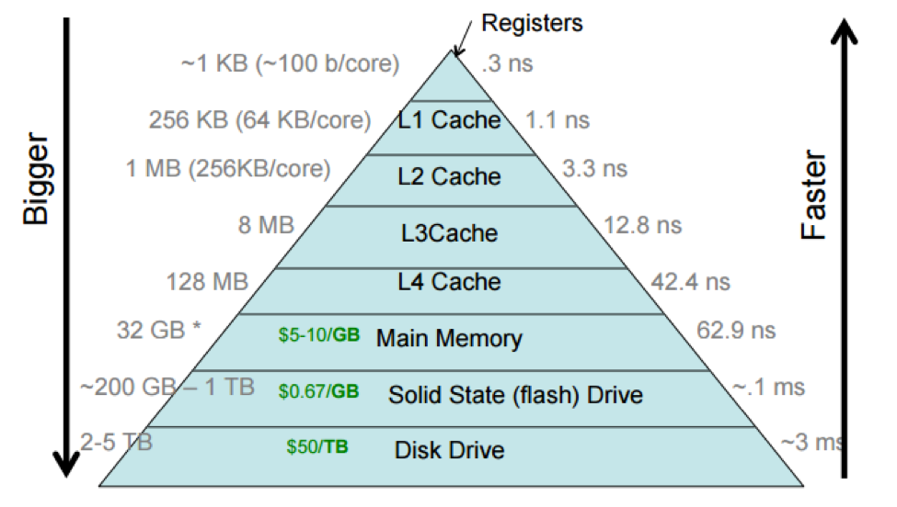
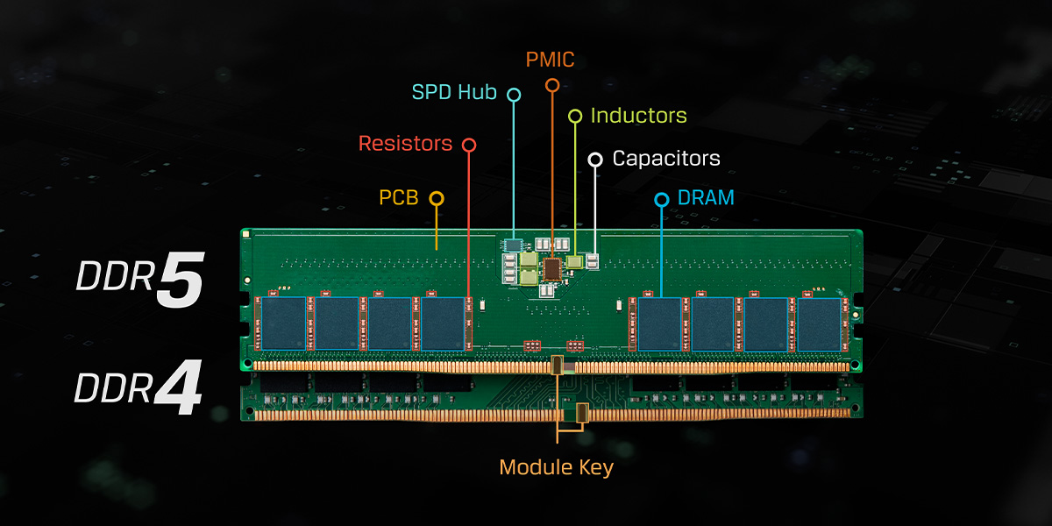operační paměť
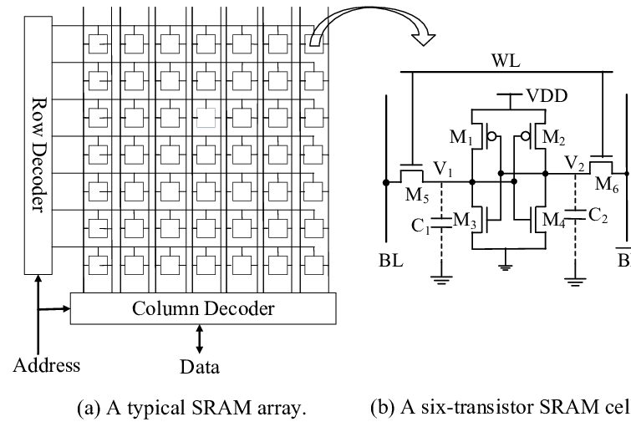Zjednodušená architektura pole SRAM a SRAM se šesti tranzistory.

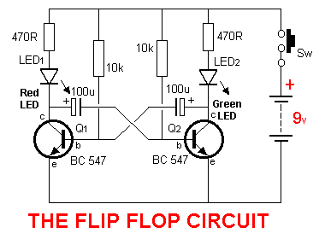Analogový klopný obvod, který je postaven na bázi 2 tranzistorů pracujících jako přepínač

